100學年度大學學群介紹
臧聲遠先生--大學學群特色與未來產業趨勢
(行政院青輔會99年度產業與職涯校園講座)
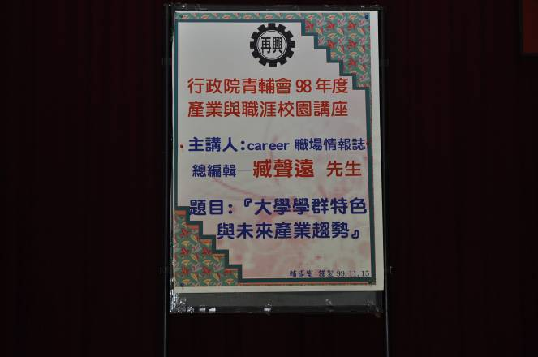 | 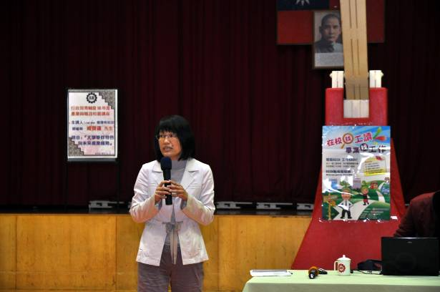
歡迎海報 | 蔡麗瑱主任致歡迎詞
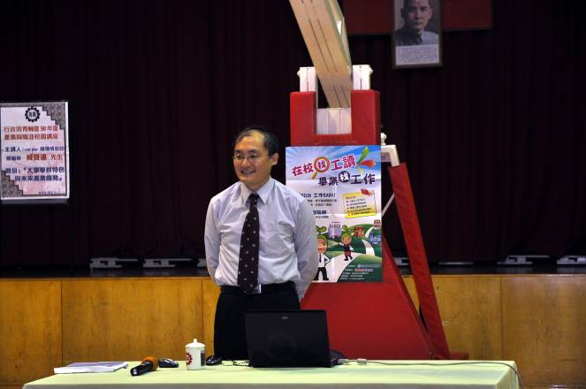 | 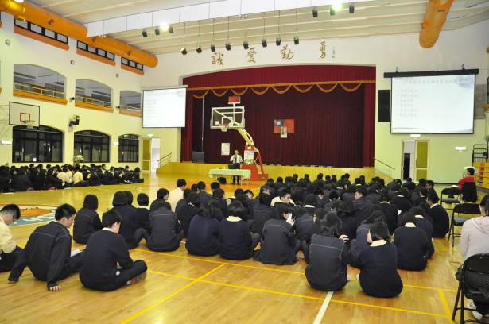
Career雜誌臧聲遠總編輯 | 高三同學參加踴躍
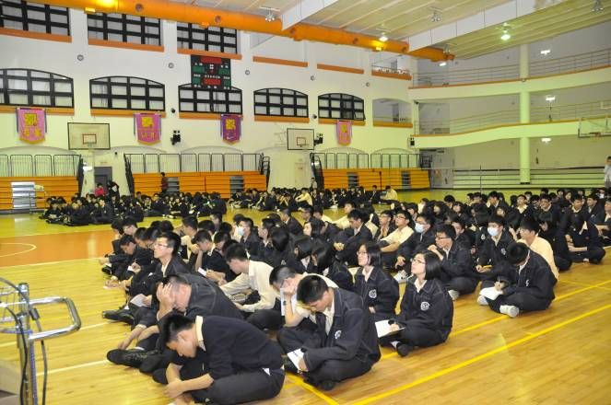 | 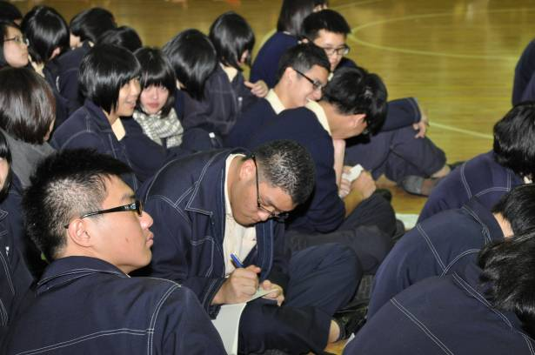
同學專注聆聽 | 同學勤做筆記
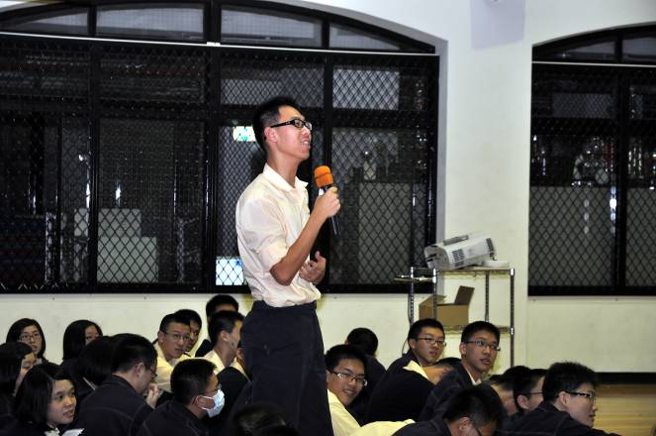 | 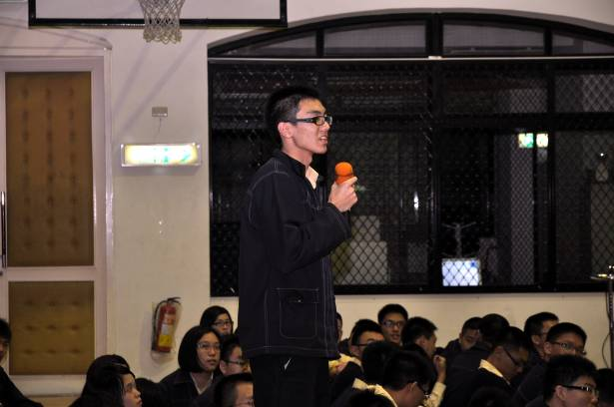
發問同學 | 同學踴躍發問
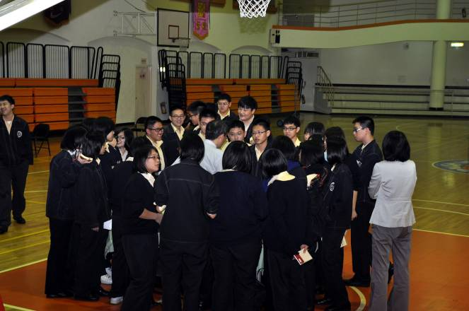 | 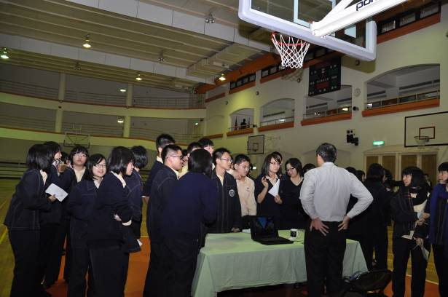
會後臧總編被同學團團圍住 | 臧總編答覆同學提問
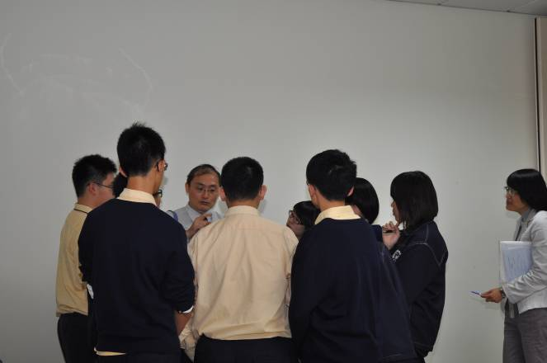 | 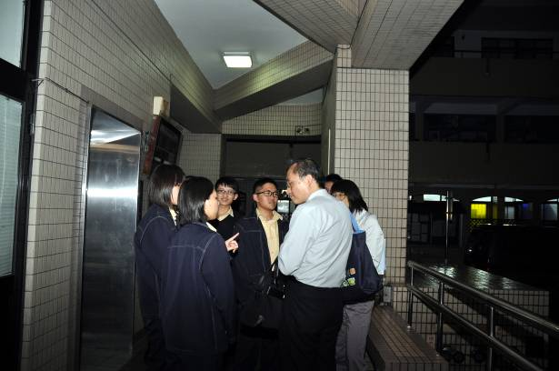
轉移陣地繼續答覆同學問題 | 天色已暗，臧總編仍耐心為同學解惑，熱誠令人銘感五內

